Automatikus idősor-szegmentálás hasonlóságelemzéssel
Automated segmentation of time-series based on similarity analyses
Pitlik László, My-X team, 2015. IV.
Kivonat: Az idősoros adatok racionális részhalmazainak (fázisainak) feltárása eddig csak az emberi szakértők számára volt kezelhetőnek tűnő feladat. A szakaszolás azonban egy fajta mintázat-/kép-felismerési probléma, mely teljes mértékben automatizálható a fogalom-alkotó mesterséges intelligenciák segítségével, vagyis hasonlóságelemzési alapokon.
Kulcsszavak: szakaszhatár, detektálás, fázis, felismerés, mintázat, mesterséges intelligencia
Abstract: To identify subsets within time series there was till now a topic only for human experts. This type of pattern recognition can be handled in an automated way based on artificial intelligences like similarity analyses.
Keywords: threshold, detection, phase, recognition, pattern, artificial intelligence

Bevezetés
A mesterséges intelligencia kutatás tárgykörébe tartozik minden olyan képesség gépi szimulálása, melyet eddig csak az ember volt képes megtenni. Ilyen képesség az ún. „lázgörbék” egymástól leginkább különbözőnek vélt szakaszainak felismerése is. Akár nyers mérésekről beszélünk, akár már modellszámítások idősoros eredményeiről (mint jelen esetben is majd az aggregált stressz-index esetén), a szakaszhatárok felismerni tudása alapvetően szükséges ahhoz, hogy fázisokat tudjunk elkülöníteni. A problémafelvetés idősoros esetben fontos specialitással bír, hiszen a görbe egyes pontjai esetén az egymásutániság nem elhanyagolható és nem elhanyagolandó inputja a válaszkeresésnek. Univerzális problémaként jelen cikk kapcsán a klaszterezést illik említeni (vö. pl. k-közép eljárás 2D-esetben – vö. http://miau.gau.hu/miau/193/human_experiments.pdf). Míg a klaszterezés főtermékének a részhalmazokhoz tartozást illik tekinteni, addig jelen esetben a főkérdés a szakaszhatárok levezetni tudása lenne, lévén a részhalmazok mindenkor a két szakaszhatár közé eső pontokat jelentik kényszerűen. A szakaszhatárok/fázisok levezetni tudása, vagyis az emberi képesség forráskódba való átfejtése alapozza meg a mintázat-felismerés robotizálását/automatizálást. Amennyiben képessé tehető a számítógép racionális szakaszok felismerésére, akkor többek között ezzel a stressz-görbék automatizált diagnózisa (hermeneutikája) irányába fontos lépést sikerül tenni.

A probléma
Vegyünk elsőként egy idősort (formálisan egy véletlenszám-generátor által előállított idősort), mely itt és most legyen egy anonim kísérleti alany által produkált görbe (vö. 1. ábra) azon stressz-teszt során, mely a billentyűzet-leütések és az egér-mozgások tartalom nélküli napló-állományaiból keletkezett olyan feltételezések aggregálása révén, mint pl.

- annál stresszesebbnek tűnhet egy kísérleti alany, minél többet töröl a gépelés során egy leütött karakterre jutóan, ill.
- annál stresszesebbnek tűnhet egy kísérleti alany, minél kevésbé célirányos az egér mozgása két kattintás között, stb. (vö. http://miau.gau.hu/miau2009/index.php3?x=e0&string=stress).
Ahhoz, hogy szakaszolni legyünk képesek az idősort meg kell tudni fogalmazni, milyen szempontok együttállása kapcsán akarunk egyáltalán relatív homogenitásról beszélni?
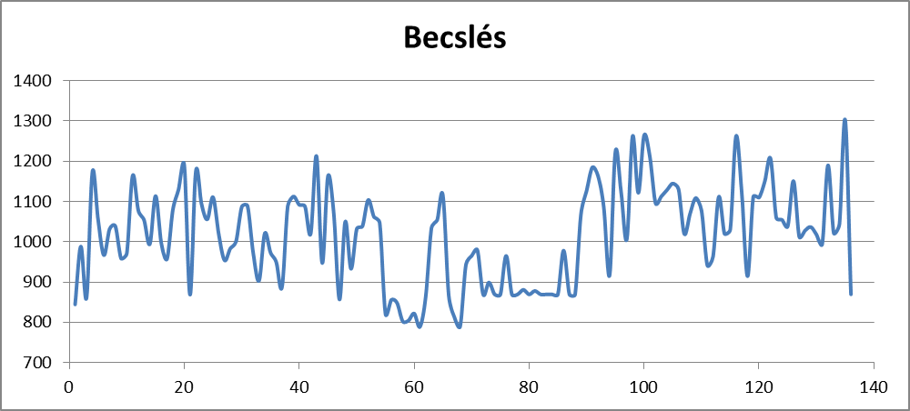
- ábra: Az idősor – aggregált stressz-index becslése anonim kísérleti alany esetén (forrás: saját ábrázolás, ahol az X tengely az idő, az Y tengely a vizsgált jelenség, jelen esetben a dimenzió nélküli stressz-index)

A soktényezős homogenitásról
A hasonlóságelemzés (http://hu.wikipedia.org/wiki/Hasonl%C3%B3s%C3%A1gelemz%C3%A9s) többek között fogalom-alkotásra is képes eljárás (http://miau.gau.hu/miau/195/begriff_bildung_ukraine.pdf). A fogalom-alkotás alapvetően emberi képesség, mely azonban a big data látszólagos hulladékadatai és az intuíciógenerálás szabályai mentén robotokkal is közelíthető.
A stressz fogalma maga is olyan fogalom, melyet egyetlen egy méréssel nem lehet értelmezni, vagyis nincs olyan, hogy stressz-mérő műszer – s vélelmezhetően a szó eredeti értelmében nem is lesz ilyen soha sem (vö. távolságmérés). Lehet mérni fiziológia adatokat, melyek együttállásai utalhatnak arra, hogy ott új fogalomra, a stressz fogalmára lenne szükség. A fogalomalkotás tehát nem a szavak, karaktersorok kitalálását, vagyis nem az új jelenségek elnevezését, hanem ezek létének (f)elismerését jelenti. A stressz esetében az egér- és billentyűzethasználat finom-motorikus jelenségei alapján lehet vélelmezni azt, hogy adott eszközhasználat inkább egy nyugodt, vagy inkább egy stresszes élethelyzetre jellemző-e?!
Ennek analógiájára a stresszindex-idősora kapcsán az egymást követő időpontokra (szakaszhatárral jellemzett szakaszpárokra), mint objektumokra vonatkozó stressz-értékek homogenitását ismét csak nem lehet egyetlen egy méréssel megállapítani. Csak olyanokat lehet mondani, hogy tetszőleges szakaszhatár, mint objektum esetén
- minél nagyobb az eltérés a szakaszhatár előtti pontok és a szakaszhatár utáni pontok statikus jellemzői, például ezek
  - átlagai
  - maximuma
  - minimuma
  - mediánja
  - szórása között, illetve
- minél nagyobb az eltérés a két részhalmaz dinamikus jellemzői, többek között a szakaszokra illesztett
  - lineáris és/vagy
  - egyéb trendek paraméterei (pl. meredekségei) között,
- annál inkább igaz, hogy a két szakasz nem hasonlít egymásra, vagyis a szakaszhatárolóként kiválasztott pont egy racionális szakaszhatár.
- Hiszen, ha ezek a eltérések nem állnak fenn, akkor egy vízszintes egyenes vonalról kell beszélünk, melynek bármely részlete (szakasza) éppen olyan (homogén), mint bármely másik…
Ott tehát, ahol adottak
- az egymással összevethető objektumok (vö. jelen esetben bármely pont, ill. bármely két pont közötti intervallum lehet egy idősor kapcsán szakaszhatár), valamint
- adottak ezen objektumok leírására alkalmas attribútumok (vö. statikus és dinamikus mutatószámok),
- sőt, ezen attribútumok irányíthatók is (vö. minél/annál-sablonszövegek),
- a hasonlóságelemzés antidiszkriminatív modellezési elveihez is minden adott, hiszen az optimalizálás keretében immár csak azt kell vizsgálni, vajon lehet-e minden szakaszhatár másként egyforma (másként egyformán homogén)?
Felvetődhet a kérdés, vajon mennyi attribútumra van szükség egy ilyen vizsgálathoz és mennyi objektum esetén működik már a rendszer?
- Az objektumok száma formálisan minél több, annál jobb – hiszen egyes attribútumok tetszőlegesen kevés adat esetén nem, vagy nem elég stabilan értelmezhetők (vö. regresszió, mozgóátlag, stb.).
- Az attribútumok száma kapcsán semmilyen elvárás nincs: minden olyan attribútum részévé válik előbb-utóbb (ezek feltárásának sorrendjében) a modellezési folyamatnak, amelyhez hitelesen egy konkrét irány rendelhető a szóban forgó probléma kapcsán.
Itt érdemes megemlíteni, hogy az idősorok hasonlónak vélhető értelmezését a tőzsdei adatok esetében a chartista megközelítések évtizedek óta végzik – de deklaratív módon: azaz fokozatosan jönnek elő intuitív emberi ötletek arra vonatkozóan, mit miért és hogyan lehetne kiszámolni, mint az idősoros adatok jellemzésére (szegmentálására) alkalmas mutatót, ahol a mintázat alapvetően nem „öncélú”, nem ideál-kereső, hanem a várható árfolyam-alakulások előrejelzésére való alkalmasság szempontjából értelmezhető (vö. szimuláció).
Hasonlóképpen itt kell megemlíteni a buborék-modelleket (http://miau.gau.hu/miau2009/index.php3?x=e0&string=wind-chill), melyek speciális tartalomfüggő elvek mentén vizsgálva az idősorokat arra képesek rámutatni, mikor vélelmezhetők úm. túlértékelt és alulértékelt (ill. egyensúlyi vagy kaotikus) helyzetek, melyek egymásba való átcsapásainak helyén találhatók a most keresett szakaszhatárok.
Míg a chartisták és a buborékmodellek alapvetően valamilyen kontextusba helyezik a mintázat-felismerést, addig jelen cikkben a cél egy context-free szakaszhatár-felismerő robot megalkotása volt.

A megoldás
A hasonlóságelemzés alaplépéseit követve elsőként tehát az idősor-adatok nyers statisztikáinak előállítása szükséges minden egyes potenciális szakaszhatárt, mint objektumot alapul véve (vö. http://miau.gau.hu/miau/200/szakaszolas.xls - OAM munkalap).
A nyers szakaszpár-eltérés statisztikákból a fentebb leírt irányok logikáját követve a minél nagyobb, annál inkább szakaszhatárt sejtető gondolat mentén sorszámmátrixok képezhetők: egy direkt és egy inverz. Az inverzió (vagyis a tagadás tagadása) a hasonlóságelemzések belső minőségbiztosításának (konzisztencia-ellenőrzésének) része és segít objektumonként feltárni, hol nem illik a robotszakértőnek nyilatkoznia?!
A rangsormátrixokat az online elemzőszolgáltatása (http://miau.gau.hu/myx-free/coco/index.html) Y0, azaz antidiszkriminációs modellgenerátorával kell feldolgozni, lévén ideált keresünk, fogalmat alkotunk (vö. szakaszolas.xls modell* munkalapjai).
A statikus és dinamikus attribútumok külön és együttes értelmezését két párhuzamos modellpár mutatja be.

Az eredmények
A modellezés a statikus, ill. csökkentett attribútum számú esetben háromszor annyi (12:4) invalid objektumot hozott felszínre, mint a dinamikus, azaz bővített attribútum számhoz köthető esetben.
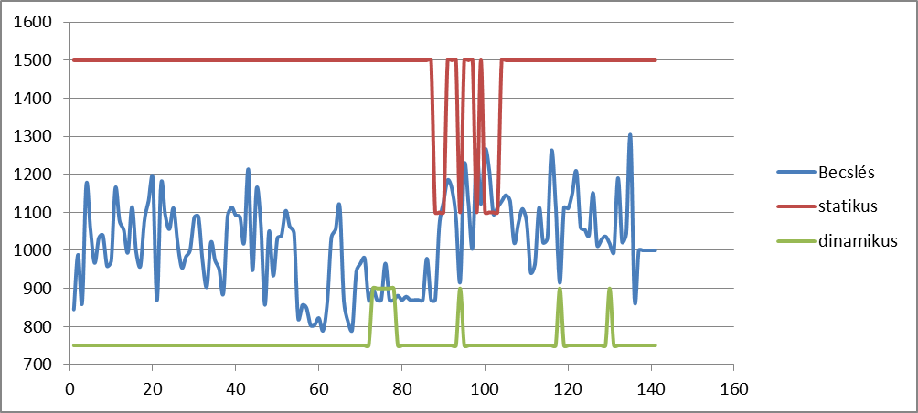
- ábra: A potenciális első szakaszhatár levezetéséhez rendelkezésre álló jelek (forrás: saját ábrázolás, ahol a kék vonal a vizsgált idősor, a piros a csak statikus attribútumok alapján keletkezett gyanújelek sorozata, míg a zöld az összes attribútumra alapozottan levezetett gyanújelek sorozata. A piros és zöld vonalak a első 9 gyanújel esetén mutatnak csúcsot)

Konklúziók
A kapott nyers gyanújelek hermeneutikája önálló know-how-t is jelenthet egyes esetekben. Itt és most felvetődhet például, hogy ott legyen az első szakaszhatár, ahol
- az összes attribútum gyanú-maximuma van (ami jelen esetben éppen egy kettős holtverseny: vö. a 76-77. és a 78-79. nyers időegységek közötti szakaszhatárok esetében)
- a leghosszabb monoton vágójel található (vö. 73-79. időegységek közötti szakasz esetében)
- a (leg)több modell (piros, zöld) ad jelzést (vö. 94-95. időegységek közötti szakasz esetében)
Amennyiben ezen egyelőre egymással versengő alternatívákra vonatkozóan olyan mutatószámok generálhatók, melyek az alternatívák matematikai jóságát úgy írják le irányíthatóan, hogy az nem tehető részéve az alapmodelleknek, akkor az alternatívák versenyét önálló hasonlóságelemzésekkel lehet elvégezni… (vö. http://miau.gau.hu/miau/193/human_experiments.pdf)
Ha a szakasz-homogenitás új rétegei integrálható az alapmodellekbe, azonnal ezt kell tenni (pl. szabad-e olyat vélelmezni, hogy minél kisebb az eltérés a szakaszpárok hosszai között, annál ideálisabb a szakaszhatár? – vagyis ezzel kényszeríteni a szakaszolást a görbe közepe felé…)
Amint megszületett az első vágópont, a két keletkezett szakasz adataival az itt és eddig bemutatott lépések mindaddig folytathatók külön-külön, míg a szakaszhossz minimumára vonatkozó elvárás meg nem sérül…

Alternatív megoldások kezelése - jövőkép
Abban az esetben, ha egymástól függetlenül n különféle szakaszolási megoldás jönne létre eltérő gondolkodásmódok mentén, fel kellene tenni a kérdést: melyik a legjobb?
Az alternatív megoldások esetén még a felismerni vélt szakaszok száma sem kell, hogy azonos legyen, hiszen a minden-másként-egyforma-elv mentén lehetnek holtversenyek a szakaszolás tetszőleges szintjén – ami egy fajta terminálási feltételként értelmezendő és a szakaszolás befejezéséhez kell, hogy vezessen.
Az alternatívák (mint objektumok) értékelésének lehetséges szempontjai (ismét csak egy hasonlóságelemzés alapú végső megoldás-minősítésben):
- legyen az összes fellelt szakasz összes statisztikai mutatójának szórása minél nagyobb (azaz értékes, ha sokféle alapmintázat felismerésre kerül)
- legyen minél több klónmintázat felismerve (vagyis értékes, ha a fraktálszerű alapmintázatokból minél több előfordulás kerül fellelésre)
- …
Egy szabályos szinusz-hullám esetén például a felső boltív, a közel egyenes felszálló és leszálló szakaszok és az alsó boltív éppúgy logikus tagolásnak tűnik, mint a teljes hullám egyben vizsgálása…

Összefoglalás
Az idősorok automatikus szakaszolása lehetséges ezek statisztikai jellemzői alapján hasonlóságelemzési modellek tautologikus rendszerében. Sőt, az alternatív szakaszolási megoldások is versenyeztethetők egymással a prima primissima díjért (http://miau.gau.hu/miau2009/index.php3?x=e0&string=occam).

